 **Газета для родителей и детей логопедического пункта**

**МДОУ детский сад № 5 «Калинка»**

**№ 1, 2013 г.**

***Здравствуйте, дорогие мамы и папы!***

Каждый ребёнок, посещающий логопедический пункт, имеет те или иные речевые нарушения, которые мешают в полной мере овладеть многообразием, красочностью родной речи. Нарушенное произношение звуков не позволяет правильно и чисто произносить слова. Недостаточная подвижность мышц языка и губ делают речь смазанной, нечёткой. Выразительно прочитать стихи, рассказать какую-либо интересную историю или сказку для этих детей становится большой проблемой.

Но ведь каждый ребёнок хочет быть успешным.

Вы - первые и самые важные учителя вашего ребёнка. Первая школа – Ваш дом - окажет огромное влияние на то, что он будет считать важным в жизни, на формирование его системы ценностей. Две вещи Вы можете подарить своему ребёнку на всю жизнь: одна – корни, а другая - крылья.

Сколько бы мы ни прожили, мы все равно постоянно возвращаемся к опыту в детстве – к жизни в семье: даже убелённый сединами ветеран продолжает ссылаться на «то, чему учила меня моя мать», «то, что показал мне отец», «то, чему меня учили дома». Интересно, что и люди, добившиеся успеха в жизни, отмечают значимость того, что даётся ребёнку родителями.

***«Годы чудес»*** - так называют исследователи первые пять лет жизни ребёнка. Закладываемое в это время эмоциональное отношение к жизни и людям и наличие или отсутствие стимулов к интеллектуальному развитию оставляют неизгладимый след на всём дальнейшем поведении и образе мыслей человека. Умение говорить, слушать, пользоваться языком также относится к числу вещей, которые ребёнок, живущий среди людей, постигает очень рано. И прежде чем начать читать, он должен достаточно овладеть языковыми навыками, умением слушать и говорить

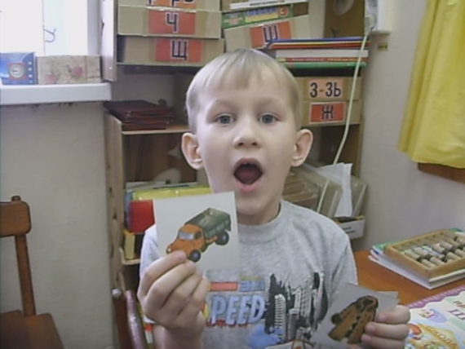

***Воспользуйтесь следующими советами*** для того, чтобы ваш ребёнок научился видеть, слышать и понимать всё многообразие окружающего мира.

• Разговаривайте с ребёнком заботливым, ободряющим успокаивающим, тоном.

• Когда ребёнок с Вами разговаривает, слушайте его сочувственно и внимательно.

• Ваши объяснения должны быть простыми и понятными.

• Говорите медленно.

• Будьте терпеливы. Каждый день читайте ребёнку.

• Поощряйте в ребёнке стремление задавать вопросы.

• Не скупитесь на награду: похвалу или поцелуй.

• Поощряйте любопытство и воображение Вашего малыша.

• Поощряйте игры с другими детьми.

• Заботьтесь о том, чтобы у ребёнка были новые впечатления, о которых он мог бы рассказывать.

• Старайтесь, чтобы ребёнок вместе с Вами готовил обед, гуляйте с ним, играйте, лепите, пусть он поможет Вам пересаживать цветы, вешать полки.

• Приобретите пластинки или кассеты с записями любимых песенок, сказок и стихов: пусть он слушает их снова и снова.

• Если ребёнок начал что-то коллекционировать – кораблики, машинки крышки от бутылок – или у него появилось хобби, займитесь этим вместе с ним; вообще старайтесь проявлять интерес к тому, что ему нравится делать.

• Посещайте специальные группы для родителей с детьми в детских музеях, филармонии, учебных центрах, библиотеках, находящихся по соседству с вашим домом.

• Регулярно водите ребёнка в библиотеку.

• Будьте примером для ребёнка: пусть он видит, какое удовольствие получаете Вы от чтения газет, журналов и книг.

• Не теряйте чувство юмора.

• Проблема отцов и детей не существует там, где родители и дети дружат и чем-то занимаются вместе.



***А теперь – несколько фотографий с индивидуальных и подгрупповых логопедических занятий.***

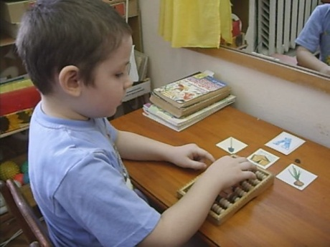

Костя Деричев считает предметы со звуком **Л**.

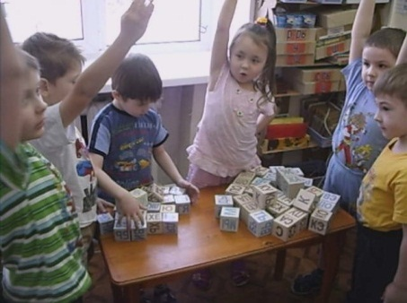

Игра «**Твёрдые и мягкие согласные звуки»** с использованием методики обучения чтению по кубикам Н.Зайцева.

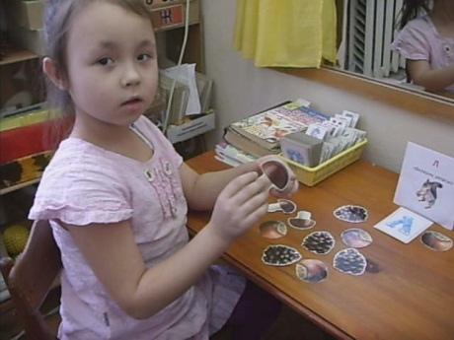

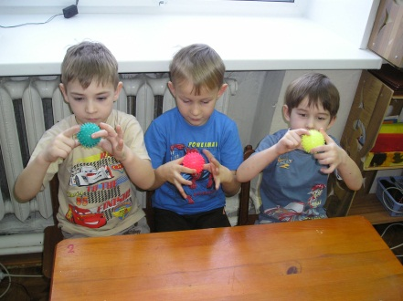«Поможем белочке собрать запасы на зиму» - закрепляем с Катей Сорокиной звук **Л**.

**Массируем пальчики** колючими мячиками – на занятиях мы развиваем и мелкую моторику.



***Уважаемые родители!***

Ещё раз хочу подчеркнуть важность для ребёнка внимания со стороны родителей, помощи, поддержки, серьёзного отношения к выполнению всех заданий и рекомендаций учителя-логопеда. Как можно чаще хвалите ребёнка за его успехи и старание. Закрепляйте дома звуки, которые ребёнок выучил на занятиях. Приносите регулярно тетради для записи домашних заданий (каждый четверг).

С уважением, Надежда Владимировна,

учитель-логопед МДОУ детский сад № 5 «Калинка»